2 РОЗРОБКА ПІДСИСТЕМИ ГРАФІЧНОГО ВІДОБРАЖЕННЯ (2-3 стор)

2.1 Математична модель об’єкта – розділ опціональний – тобто може бути а може і не бути. Слід наводити, якщо в програмі використовується якась хитра модель. Якщо ні - пропускайте

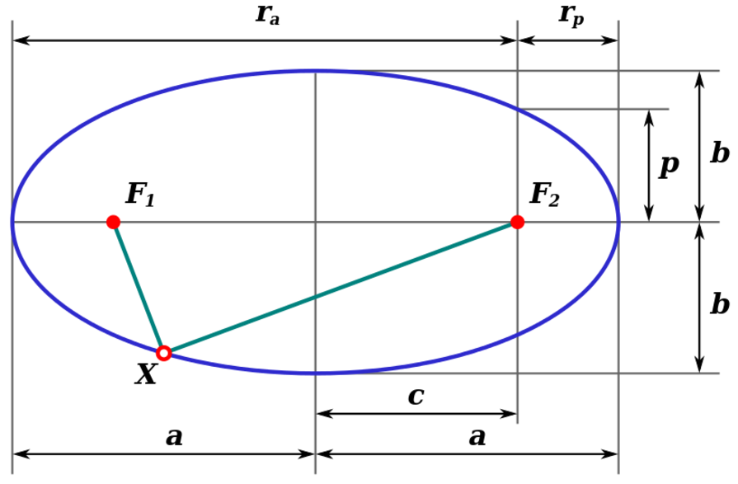
Рисунок 2.1 – Частини еліпсу

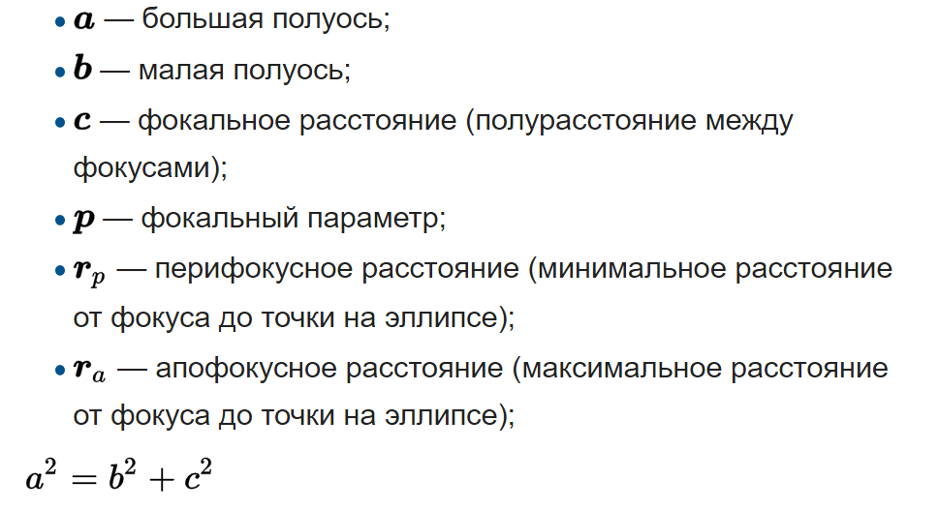

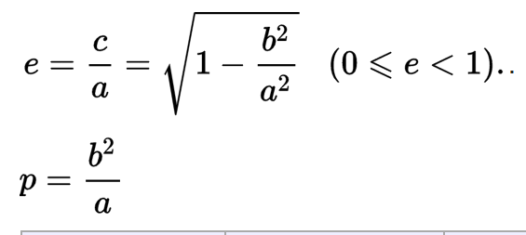

2.2 Модель графічного відображення

Як виглядають мікро-, макро- та універсальний об’єкти у графіці і як вираховуються координати і в яких змінних зберігаються. Повинно бути зрозуміло, з яких графічних примітивів вонискладаються.

Ось приклад:


x,y
ewx
ewy
edy
eye1dx
eye1dy
eyewx
eyewy
+t1dx
Рисунок 2.2 – Мікрооб’єкт студент

Або так:


x,y
wx=125
wy=200
pwy=150
pwx=25
lwx=75

Рисунок 2.3 – Мікрооб’єкт дерево

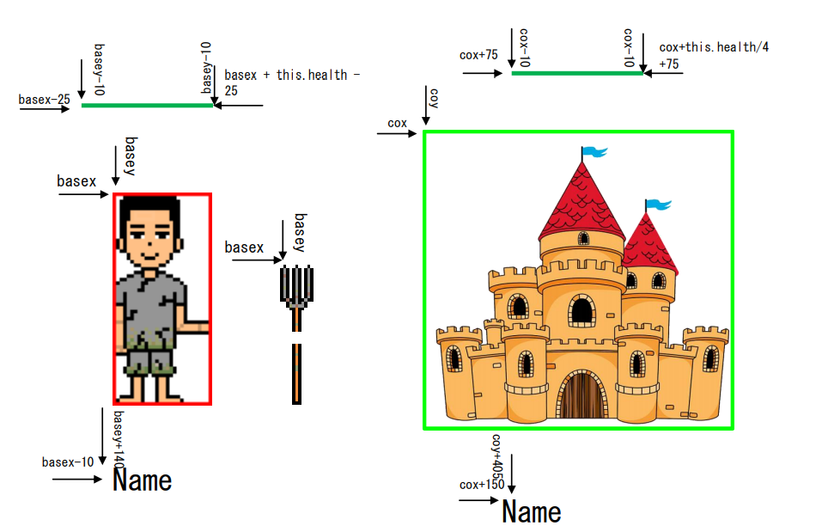

Рисунок 2.4 – Мікрооб’єкт та макрооб’єкт
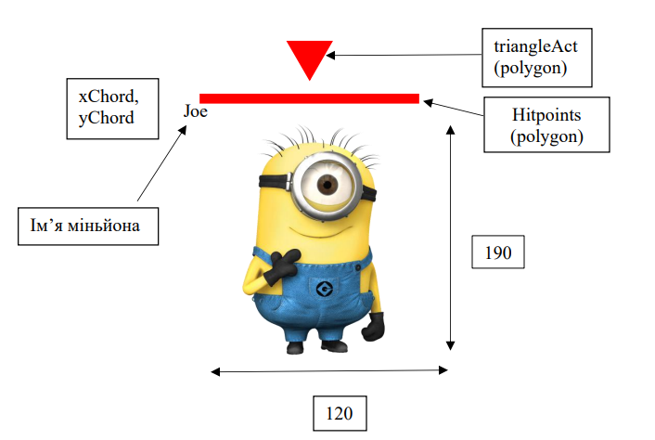
Рисунок 2.5 – Мікрооб'єкт міньйон

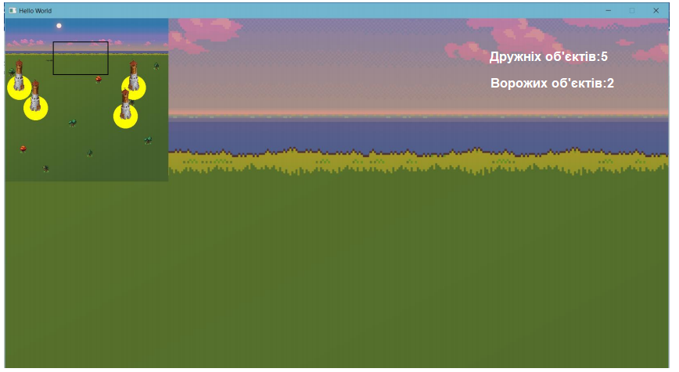
Рисунок 2.6 – Універсальний об’єкт

2.3 Графічні процедури підсистеми графічного відображення

Про графічні функції, якими ви рисували ваші мікро- та макро- об’єкти.
Беріть з документаії/інтернету – але робіть це славно!

